Проект «Зеленая республика. ГТО»

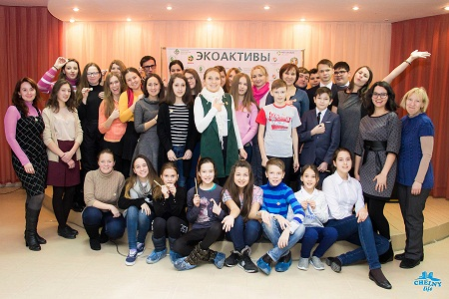
Проект «Зеленая республика. ГТО» направлен на экологическое просвещение молодежи, воспитание любви к нашей родине. Проект реализуется в Республике Татарстан с 2015 года. Присоединяясь к «Зеленому ГТО», вы получаете возможность раскрыть свой потенциал в новой сфере, быть современным. Поэтому поводу, 12 декабря, «Экоактивы» школ и вузов собрались в МЦ «Орион». Были представлены экоактивы СОШ №№ 17, 21, 35, 49, 55, 58, гимназии № 77, лицея № 78 и НГПУ. Проект «Экоактивы», проводится по инициативе Набережночелнинского отделения Всероссийского экологического движения «Мусора. Больше. Нет». Проект «Зелёная республика. ГТО» помогает:
• Воспитать бережное отношение к окружающей среде;
• Научить рационально использовать имеющиеся ресурсы;
• Оценить имеющиеся знания в области экологии у молодых людей;
• Поощрить ведение экологичного образа жизни.
Ребятам предстояло пройти 2 этапа: Тестовая часть и интерактивная часть.
Тестовая включила в себя вопросы на темы: бережное отношение к ресурсам, раздельный сбор мусора, социальная реклама, здоровое питание, помощь животным. Интерактивная состоит из 5 интерактивных площадок, где участникам экзамена необходимо проявить своё экологическое мышление:
- «Экомаркет» – здесь нужно было проявить себя в качестве Умного покупателя - выбирать товары с меньшим количеством упаковки, задаться вопросом о дальнейшей утилизации упаковки, можно ли её переработать. На этой станции ребят тестировала специалист ООО «ПромИндустрия» Лилия Галимова.
- «Разделяй» – здесь нужно было разделить мусор на 3 категории - перерабатываемый, неперерабатываемый и опасные отходы. На этой станции ребятам объясняла принципы сортировки специалист ООО «Поволжская экологическая компания» Елена Григорьева.
- «Экодом» – здесь нужно было выбрать экологичные стройматериалы и предметы быта пользуясь принципом многоразовости, натуральности материалов, ресурсосбережения. С Ниной Зелинской, специалистом Группы компаний «Эколаб» (ИП Уросов и ООО «Камтэкс»), ребята разбирались как сделать свой дом экологически безопасным и ресурсосберегающим.
- «Сроки разложения мусора в природе» - здесь следовало расположить сроки разложения согласно виду отходов, они были расположены по возрастающей от газеты до стеклянной бутылки, но никто из ребят к сожалению не догадался, хотя были такие кто правильно распределил 8 из 10. На этой станции ребят тестировали студенты КИИД, активисты экодвижения "Мусора.Больше.Нет.Набережные Челны", Губайдуллина Эльза и Габидуллина Алиса.
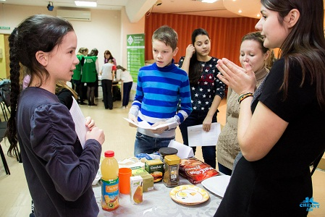
- «Яшел Татарстан» - здесь ребята показывали крупные природные объекты на территории республики - реки, водохранилища, особые охраняемые территории. По географии Татарстана с ребятами общалась студентка КИИД, активист экодвижения "Мусора.Больше.Нет.Набережные Челны" Данилова Кристина.
По итогам участники, набравшие наивысшие баллы получают значки. Значок «Зеленоё ГТО» – это благодарная память молодым, экологически активным и ответственным людям.
По результатам всего мероприятия все участники, т.е. 38 участников, стали обладателями значка «Зеленое ГТО», что является свидетельством успешной сдачи экзамена, высокого уровня экологической культуры среди молодого поколения!
Больше фото здесь https://vk.com/album-64433487_238844408

